Sensores y Acondicionamiento de senal Armando Mtz-R.
• Introducción.
En todo proceso de automatización es necesario captar las magnitudes de planta, para poder así saber el estado del proceso que estamos controlando. Para ello empleamos los sensores y transductores.
En general, la estructura de un transductor completo se compone de lo siguiente:
- Elemento sensor o captador elemental.
Convierte las variaciones de una magnitud física en variaciones de una magnitud eléctrica (señal).
- Acondicionamiento de la señal.
Si existe, realiza la función de modificar la señal entregada por el sensor para obtener una señal adecuada (amplificación, linealización, etc.).
• Transductores, sensores y accionamientos.
Un transductor es, en general, un dispositivo que convierte una señal de una forma física en una señal correspondiente pero de otra forma física distinta. Es decir, convierte un tipo de energía en otro.
Al medir una fuerza, por ejemplo, se supone que el desplazamiento del transductor es despreciable, o sea, que no se "carga" al sistema, ya que de lo contrario podría suceder que este último, fuera incapaz de aportar la energía necesaria para el desplazamiento. En la transducción siempre se extrae una cierta energía del sistema donde se mide, por lo que es importante garantizar que esto no lo perturba.
Dado que hay seis tipos de señales: mecánicas, térmicas, magnéticas, eléctricas, ópticas y moleculares (químicas), cualquier dispositivo que convierta una señal de un tipo en una señal de otro tipo debería considerarse un transductor, y la señal de salida podría ser de cualquier forma física "útil".
En la práctica, generalmente los transductores ofrecen una señal de salida eléctrica, debido al interés de este tipo de señales en la mayoría de procesos de medida. Los sistemas de medida electrónicos ofrecen, entre otras, las siguientes ventajas:
• Debido a la estructura electrónica de la materia, cualquier variación de un parámetro no eléctrico de un material viene acompañada por la variación de un parámetro eléctrico. Eligiendo el material adecuado, esto permite realizar transductores con salida eléctrica para cualquier magnitud física no eléctrica.
• Dado que en el proceso de medida no conviene extraer energía del sistema donde se mide, lo mejor es amplificar la señal de salida del transductor. Con amplificadores electrónicos se pueden obtener fácilmente ganancias de potencia de 1010 en una sola etapa, a baja frecuencia.
• Además de la amplificación, hay una gran variedad de recursos, en forma de circuitos integrados, para acondicionar o modificar las señales eléctricas. Incluso hay transductores que incorporan físicamente en un mismo encapsulado parte de estos recursos.
• Existen también numerosos recursos para presentar o registrar información si se hace electrónicamente, pudiéndose manejar no sólo datos numéricos, sino también textos, gráficos y diagramas.
• La transmisión de señales eléctricas es más versátil que la de señales mecánicas, hidráulicas o neumáticas, y si bien no hay que olvidar que éstas pueden ser más convenientes en determinadas circunstancias.
Un sensor es un dispositivo que, a partir de la energía del medio donde se mide, da una señal de salida transducible que es función de la variable medida.
Sensor y transductor se emplean a veces como sinónimos, pero sensor sugiere un significado más extenso: la ampliación de los sentidos para adquirir un conocimiento de cantidades físicas que, por su naturaleza o tamaño, no pueden ser percibidas directamente por los sentidos. Por otro lado, transductor sugiere que la señal de entrada y la de salida no deben ser homogéneas. Para el caso en que lo fueran se propuso el término "modificador", pero no ha encontrado aceptación.
La distinción entre transductor de entrada (señal física/señal eléctrica) y transductor de salida (señal eléctrica/presentación) está prácticamente en desuso. La tendencia actual, particularmente en robótica, es emplear el término sensor (o captador en bibliografía francesa) para designar el transductor de entrada, y el término actuador o accionamiento para designar el transductor de salida. Los primeros pretenden la obtención de información, mientras que los segundos buscan la conversión de energía.
A partir de ahora, se usará el término sensor para hacer referencia a los transductores de entrada. A veces, sobre todo en el caso de la medida de magnitudes mecánicas, puede existir un elemento llamado sensor primario, que convierte la variable de medida en una señal de medida, siendo el sensor electrónico quien la convierte en una señal eléctrica. Un método para medir una diferencia de presiones, por ejemplo, consiste en emplear un diafragma cuya deformación se mide mediante una galga extensométrica. En este caso el diafragma es el sensor primario y la galga hace la transducción. No obstante, se denomina sensor al conjunto de ambos elementos junto con su encapsulado y sus conexiones.
• Acondicionamiento y presentación.
Los acondicionadores de señal, adaptadores o amplificadores, en sentido amplio, son los elementos del sistema de medida que ofrecen, a partir de la señal de salida de un sensor electrónico, una señal apta para ser presentada o registrada o que simplemente permita un procesamiento posterior mediante un equipo o instrumento estándar. Normalmente, son circuitos electrónicos que ofrecen, entre otras funciones, las siguientes:
- Amplificación.
- Filtrado.
- Adaptación de impedancias.
- Modulación.
- Demodulación.
Si se considera, por ejemplo, el caso en que una de las etapas de tratamiento de la señal de medida es digital, si la salida del sensor es analógica, que es lo más frecuente, hará falta un convertidor A/D. Éstos tienen una impedancia de entrada limitada, exigen que la señal aplicada sea continua o de frecuencia de variación lenta, y que su amplitud esté entre unos límites determinados, que no suelen exceder de 10 voltios. Todas estas exigencias obligan a interponer un acondicionador de señal entre el sensor, que muchas veces ofrece señales de apenas unos milivoltios, y el convertidor A/D.
La presentación de los resultados puede ser de forma analógica (óptica o acústica) o numérica (óptica). El registro puede ser magnético o sobre papel, e incluso electrónico (memorias eléctricas), y exige siempre que la información de entrada esté en forma eléctrica.
• Interfaces, dominios de datos y conversiones.
En los sistemas de medida, las funciones de transducción, acondicionamiento, procesamiento y presentación, no siempre se pueden asociar a elementos físicos distintos. Además, la separación entre el acondicionamiento y el procesamiento puede ser a veces difícil de definir. Pero, en general, siempre es necesaria una acción sobre la señal del sensor antes de su uso final. Con el término interfaz se designa, en ocasiones, el conjunto de elementos que modifican las señales, cambiando incluso de dominio de datos, pero sin cambiar su naturaleza, es decir, permaneciendo siempre en el dominio eléctrico.
Se denomina dominio de datos al nombre de una magnitud mediante la que se representa o transmite información. En la figura 4.1 se representa un diagrama con algunos de los posibles dominios, detallando en particular ciertos dominios eléctricos.
En el dominio analógico, la información está en la amplitud de la señal, bien se trate de carga, corriente, tensión o potencia. En el dominio temporal, la información no está en las amplitudes de las señales, sino en las relaciones temporales: período o frecuencia, anchura de pulsos, fase. En el dominio digital, las señales tienen sólo dos niveles. La información puede estar en el número de pulsos, o venir representada por palabras serie o paralelo codificadas.
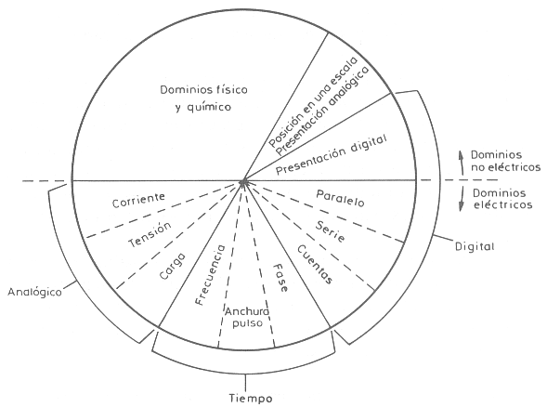
Fig. 4.1. Dominios de datos.
El dominio analógico es, en general, el más susceptible a interferencias eléctricas. En el dominio temporal, la variable codificada no se puede medir, es decir, convertir al dominio de números, de forma continua, sino que hay que esperar un ciclo o la duración de un pulso. En el dominio digital, la obtención de números es inmediata.
La estructura de un sistema de medida refleja, pues, las conversiones entre dominios que se realizan, e influye particularmente en ella el que se trate de una medida directa o indirecta.
Una medida física es directa cuando se deduce información cuantitativa acerca de un objeto físico o acción mediante comparación directa con una referencia. A veces se puede hacer simplemente de forma mecánica, como en el caso de una balanza clásica.
En las medidas indirectas la cantidad de interés se calcula a partir de otras medidas y de la aplicación de la ecuación que describe la ley que relaciona dichas magnitudes. Los métodos empleados suelen ser siempre eléctricos. Es el caso, por ejemplo, de la medida de la potencia transmitida por un eje a partir de la medida del par y de la medida de su velocidad de rotación.
• Tipos de sensores.
El número de sensores disponibles para las distintas magnitudes físicas es tan elevado que no se puede proceder racionalmente a su estudio sin clasificarlos previamente de acuerdo con algún criterio. Existen diversos criterios adicionales a los que se expondrán aquí.
En el cuadro 5.1. se recogen varios criterios de clasificación y se dan ejemplos de sensores de cada clase. Cualquiera de estas clasificaciones es exhaustiva, y cada una tiene interés particular para diferentes situaciones de medida.
Criterio | Clases | Ejemplos
Aporte de energía | Moduladores | Termistor
 |  | Generadores | Termopar
 | Señal de salida | Analógicos | Potenciómetro
 |  | Digitales | Codificador de posición
 |  | Todo o nada | Célula fotoeléctrica
 | Modo de operación | De deflexión | Acelerómetro de deflexión
 |  | De comparación | Servoacelerómetro
 | Magnitud física a medir | Posición lineal o angular | Resolvers
 |  | Desplazamiento o deformación | Condensador diferencial
 |  | Velocidad lineal o angular | Tacogenerador, encoders
 |  | Aceleración | Galga + masa resorte
 |  | Fuerza y par | Galga extensiométrica
 |  | Presión | Tubo Bourdon + Potenciómetro
 |  | Caudal | Anemómetro
 |  | Temperatura | Resistencias NTC, PTC
 |  | Presencia o proximidad | Ultrasonidos
 |  | Táctiles | Matriz de contactos
 |  | Intensidad lumínica | Fotodiodo, fototransistor
 |  | Sistemas de visión artificial | Cámaras CCD
 | Parámetro variable | Resistivos | Galga
 |  | Capacitivos | Dieléctrico variable
 |  | Inductivos y electromagnéticos | LVT
 |  | Generadores | Piroeléctricos
 |  | Digitales | Vórtices
 |  | Uniones p-n | Fotoeléctricos
 |  | Ultrasonidos | Efecto Doppler
Cuadro 5.1. Clasificaciones de los sensores.
• Clasificación atendiendo al aporte de energía.
- Moduladores.
- Generadores.
Según el aporte de energía, los sensores se pueden dividir en moduladores y generadores. En los sensores moduladores o activos, la energía de la señal de salida procede, en su mayor parte, de una fuente de energía auxiliar. La entrada sólo controla la salida. En los sensores generadores o pasivos, en cambio, la energía de salida es suministrada por la entrada.
Los sensores moduladores requieren en general más hilos que los generadores, ya que la energía de alimentación suele suministrarse mediante hilos distintos a los empleados para la señal. Además, esta presencia de energía auxiliar puede crear un peligro de explosiones en algunos ambientes. Por contra, su sensibilidad se puede modificar a través de la señal de alimentación, lo que no permiten los sensores generadores.
La designación de activos y pasivos es empleada con significado opuesto al aquí dado, en algunos textos.
• Clasificación según la señal de salida.
- Analógicos.
- Digitales.
- Todo o nada.
Según la señal de salida, los sensores se clasifican en analógicos, digitales y todo-nada. En los analógicos la salida varía, a nivel macroscópico, de forma continua. La información está en la amplitud, si bien se suelen incluir en este grupo los sensores con salida en el dominio temporal. Si es en forma de frecuencia, se denominan, a veces, "casidigitales", por la facilidad con que se puede convertir en una salida digital.
En los sensores digitales, la salida varía en forma de saltos o pasos discretos. No requieren conversión A/D y la transmisión de su salida es más fácil. Tienen también mayor fidelidad y mayor fiabilidad, y muchas veces mayor exactitud, pero lamentablemente no hay modelos digitales para muchas de las magnitudes físicas de mayor interés.
Los sensores todo-nada son aquellos que únicamente poseen dos estados, los cuales están separados por un valor umbral de la variable detectada.
• Clasificación atendiendo al modo de funcionamiento.
- Deflexión.
- Comparación.
Atendiendo al modo de funcionamiento, los sensores pueden ser de deflexión o de comparación. En los sensores que funcionan por deflexión, la magnitud medida produce algún efecto físico, que engendra algún efecto similar, pero opuesto, en alguna parte del instrumento, y que está relacionado con alguna variable útil. Un dinamómetro para la medida de fuerzas es un sensor de este tipo, en el que la fuerza aplicada deforma un muelle hasta que la fuerza de recuperación de éste, proporcional a su longitud, iguala la fuerza aplicada.
En los sensores que funcionan por comparación, se intenta mantener nula la deflexión mediante la aplicación de un efecto bien conocido, opuesto al generado por la magnitud a medir. Hay un detector del desequilibrio y un medio para restablecerlo. En una balanza manual, por ejemplo, la colocación de una masa en un platillo provoca un desequilibrio, indicado por una aguja sobre una escala. El operario coloca entonces una o varias masas en el otro platillo hasta alcanzar el equilibrio, que se juzga por la posición de la aguja.
Las medidas por comparación suelen ser más exactas porque el efecto conocido opuesto se puede calibrar con un patrón o magnitud de referencia de calidad.
El detector de desequilibrio sólo mide alrededor de cero y, por lo tanto, puede ser muy sensible y no necesita estar calibrado. Por contra, tienen en principio menor respuesta dinámica y, si bien se pueden automatizar mediante un servomecanismo, no se logra normalmente una respuesta tan rápida como en los de deflexión.
• Clasificación según el tipo de relación E/S.
- De orden cero.
- De primer orden.
- De segundo orden.
- De orden superior.
Según el tipo de relación entrada-salida, los sensores pueden ser de orden cero, de primer orden, de segundo orden o de orden superior. El orden está relacionado con el número de elementos almacenadores de energía independientes que incluye el sensor, y repercute en su exactitud y velocidad de respuesta. Esta clasificación es de gran importancia cuando el sensor forma parte de un sistema de control en lazo cerrado.
• Clasificación atendiendo al parámetro variable.
Para el estudio de un gran número de sensores se suele acudir a su clasificación de acuerdo con la magnitud medida. Se habla, en consecuencia, de sensores de temperatura, presión, caudal, humedad, posición, velocidad, aceleración, fuerza, par, etc. Sin embargo, esta clasificación difícilmente puede ser exhaustiva ya que la cantidad de magnitudes que se pueden medir es prácticamente inagotable. Piénsese, por ejemplo, en la variedad de contaminantes químicos en el aire o en el agua, o en la cantidad de proteínas diferentes que hay en el cuerpo humano y que interesa detectar.
Desde el punto de vista de la ingeniería electrónica, es más atractiva la clasificación de los sensores de acuerdo con el parámetro variable: resistencia, capacidad, inductancia, añadiendo luego los sensores generadores de tensión, carga o corriente, y otros tipos no incluidos en los anteriores grupos. Si bien este tipo de clasificación es poco frecuente, permite reducir el número de grupos a unos pocos y se presta bien al estudio de los acondicionadores de señal asociados. En el cuadro 5.2. se recogen los sensores y métodos de detección ordinarios para las magnitudes más frecuentes.
Sensores | Magnitudes
 | Posición  Distancia  Desplazamiento | Velocidad | Aceleración  Vibración | Temperatura | Presión | Caudal  Flujo | Nivel | Fuerza | Humedad
 | Resistivos |  |  | Potenciómetros  Galgas  Magnetoresistencias |  | Galgas +  masa-resorte | RTD  Termistores | Potencióme-  Tros + tubo  Bourdon | Anemómetros  de hilo  caliente  Galgas +  Voladizo  Termistores | Potenciómetro + flotador | Galgas | Humistor
 | Capacitivos |  |  | Condensador  Diferencial |  |  |  | Condensador  variable +  diafragma |  | Condensador  Variable | Galgas  capacitivas | Dieléctrico  variable
 | Inductivos y  Electro-  Magnéticos |  |  | LVDT  Corrientes  Foucault  Resolver  Efecto Hall | Ley Faraday  LVT  Efecto Hall  Corrientes  Foucault | LVDT  + masa-  resorte |  | LVDT +  diafragma  Reluctancia  variable  + diafragma | LVDT + rotá-  Metro Ley  Faraday | LVDT + flo-  Tador  Corrientes  Foucault | Magneto-  elástico  LVDT  + célula  carga
 | Generadores |  |  |  |  | Piezoeléc-  tricos  + masa  resorte | Termopares  Piroeléc-  Tricos | Piezoeléc-  Tricos |  |  | Piezoeléc-  tricos
 | Digitales |  |  | Codificadores in-  Crementales y  Absolutos | Codificado-  res incre-  mentales |  | Osciladores  de cuarzo | Codificador  + tubo  Bourdon | Vórtices |  |  | SAW
 | Uniones p-n |  |  | Fotoeléctricos |  |  | Diodo  Transistor  Convertido-  Res T/I |  |  | Fotoeléctri-  Cos
 | Ultrasonidos |  |  | Reflexión | Efecto  Doppler |  |  |  | Efecto  Doppler  Tiempo trán-  Sito  Vórtices | Reflexión  Absorción
Cuadro 5.2. Sensores y métodos de detección ordinarios para las magnitudes más frecuentes.
• Características de los sistemas de medida.
El comportamiento del sistema de medida viene condicionado por el sensor empleado. Es por ello importante describir las características de los sensores. Sucede que, en la mayoría de los sistemas de medida, la variable de interés varía tan lentamente que basta con conocer las características estáticas del sensor. Ahora bien, las características estáticas influyen también en el comportamiento dinámico del sensor, es decir, en el comportamiento que presenta cuando la magnitud medida varía a lo largo del tiempo. No obstante, se suele evitar su consideración conjunta por las dificultades matemáticas que entraña, y se procede a la distinción entre características estáticas y características dinámicas, estudiándose por separado. Los conceptos empleados para describir las características estáticas no son de aplicación exclusiva a los sensores, sino que son comunes a todo instrumento de medida.
• Características eléctricas.
Si consideramos al sensor como un bloque indivisible desde el punto de vista eléctrico, véase figura 6.1, éste va a ser caracterizado por parámetros como su impedancia de entrada, impedancia de salida, consumo de corriente, tipo de señal eléctrica a su salida (tensión, intensidad, pulsos, continua, alterna, etc.).
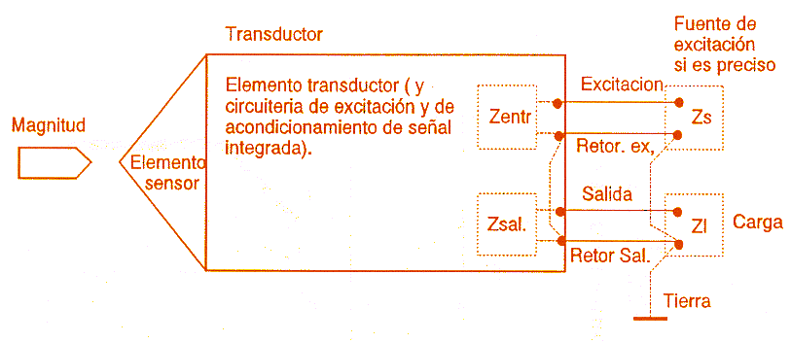
Fig. 6.1. Descripción desde el punto de vista eléctrico de un sensor.
• Impedancia de entrada.
En la descripción de los sensores se necesita no sólo las características estáticas y dinámicas. Para ilustrar esta afirmación considérense, por ejemplo, las situaciones siguientes:
- En el caso de un potenciómetro, para evitar que el cursor pierda el contacto con el elemento resistivo es necesario que ejerza una fuerza sobre éste. ¿Qué sucede entonces si se pretende medir el movimiento de un elemento que sea incapaz de vencer el rozamiento entre el cursor y la pista?
- Si para medir la temperatura que alcanza un transistor se emplea un termómetro con una masa importante respecto a la del transistor, al ponerlo en contacto con éste, ¿no lo enfriará dando, en consecuencia, una lectura inferior a la temperatura que tenía inicialmente el transistor?
La descripción de un sensor o sistema de medida mediante esquemas de bloques, deja al margen el hecho de que en todo proceso de medida es inevitable la extracción de una cierta cantidad de energía del sistema donde se mide. Cuando, debido a esta circunstancia, la variable medida queda alterada, se dice que hay un error por carga. Los esquemas de bloques sólo son válidos cuando no hay interacción energética entre bloques. El concepto de impedancia de entrada permite valorar si se producirá o no un error por carga.
En el proceso de medida de una variable cualquiera x1 siempre interviene además otra variable x2 tal que el producto x1 x2 tiene dimensiones de potencia. Así, al medir una fuerza siempre se tiene una velocidad, al medir un caudal hay una caída de presión, al medir una temperatura hay un flujo de calor, al medir una corriente eléctrica se produce una caída de tensión, etc.
Para tener impedancias de entrada altas, puede ser necesario cambiar el valor numérico de los componentes del sistema o cambiar el diseño y usar un elemento activo. En este caso, la mayor parte de la energía viene de una fuente externa y no necesariamente de del medio donde se mide. Otra alternativa es medir empleando el método de cero, pues en éste sólo se extrae energía de forma importante cuando hay un cambio en el valor de la entrada.
Finalmente, puede haber otras perturbaciones imputables no a la "carga" sino al propio método de medida. Por ejemplo, si al medir la velocidad de un fluido se obstruye apreciablemente la sección del conducto, se obtendrá un resultado erróneo. Queda, pues, bien claro que no se puede aplicar un sensor directamente sin considerar el efecto de su presencia en el sistema del que se quiere obtener información.
• Características dinámicas de los sistemas de medida.
Describen la actuación del sensor en régimen transitorio:
- Error dinámico.
Diferencia entre el valor indicado y el valor exacto de la magnitud.
- Velocidad de respuesta.
Tiempos que se producen entre la medida tomada y la señal de salida.
- Respuesta frecuencial.
Relación entre la sensibilidad y la frecuencia de la señal de entrada.
- Estabilidad y derivas.
Desviación de salida respecto a condiciones medioambientales.
Cuando la magnitud a medir varía de forma rápida en relación con la velocidad de respuesta del sensor, es preciso tener en cuenta las características dinámicas del sensor. Generalmente estas características suelen indicarse en términos de respuesta temporal, figura 6.2, o frecuencial, figura 6.3. Aparecen de este modo, especificaciones en el sensor como son el tiempo de subida, constante de tiempo, ancho de banda, etc.
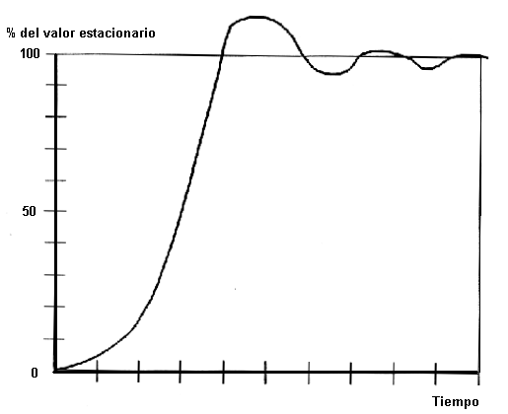
Fig. 6.2. Característica temporal de un sensor.
Si bien estas características no son las más importantes a tener en cuenta en el diseño o utilización de un determinado sensor, no se deben olvidar, ya que en determinadas situaciones pueden condicionar la elección de un determinado tipo de sensor.
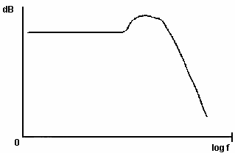
Fig. 6.3. Característica frecuencial de un sensor.
La presencia de inercias (masas, inductancias, etc.), capacidades (eléctricas, térmicas, fluidas, etc.) y, en general, de elementos que almacenan energía, hace que la respuesta de un sensor a señales de entrada variables sea distinta a la que presenta cuando las señales de entrada son constantes.
La descripción del comportamiento del sensor se hace en este caso mediante las denominadas características dinámicas.
El error dinámico, es la diferencia entre el valor indicado y el valor exacto de la variable medida, siendo nulo el error estático. Describe la diferencia en la respuesta del sensor a una magnitud de entrada según que ésta sea constante o variable en el tiempo.
La velocidad de respuesta indica la rapidez con la que el sistema de medida responde a los cambios en la variable de entrada. En cuanto a la medida, no importa mucho que exista un retardo entre la magnitud aplicada a la entrada y la indicación correspondiente a la salida. Pero si el sensor forma parte de un sistema de control, este retardo puede dar lugar a oscilaciones.
Para poder determinar las características dinámicas de un sensor, hay que aplicar a su entrada una magnitud variable. Ésta puede ser de muchas formas distintas, pero lo normal y suficiente para un sistema lineal, es decir, cuando se cumple el principio de superposición, es estudiar la respuesta frente a una entrada transitoria (impulso, escalón, rampa, etc.), periódica (senoidal) o aleatoria (ruido blanco). La elección de una u otra depende del tipo de sensor.
Para describir matemáticamente el comportamiento dinámico del sensor, se supone que la salida y la entrada se relacionan según una ecuación diferencial lineal de coeficientes constantes y que, por lo tanto, se tiene un sistema lineal invariante en el tiempo. En estas condiciones, la relación entre la salida y la entrada del sensor puede expresarse de manera simple, en forma de cociente, empleando la transformada de Laplace de ambas señales y la función de transferencia propia del sensor. Hay que recordar, no obstante, que esta última da una relación general entra la salida y la entrada, pero no entre sus valores instantáneos.
Las características dinámicas de los sensores pueden estudiarse entonces para cada señal aplicada a la entrada, agrupándolos de acuerdo con el orden de la función de transferencia que los describe.
• Características estáticas de los sistemas de medida.
Describen la actuación del sensor en régimen permanente o con cambios muy lentos de la variable a medir. Las principales características son:
- Campo de medida.
Rango de valores de la magnitud de entrada.
- Resolución.
Es la mínima medida que el sensor es capaz de discernir.
- Precisión.
Es la máxima desviación entre el valor real proporcionado y el teórico según un patrón definido.
- Repetibilidad.
Es la máxima desviación entre valores de salida al medir un mismo valor de entrada con el mismo sensor.
- Linealidad.
Máxima desviación entre la respuesta real y la puramente lineal.
- Sensibilidad.
Indica la variación de salida por unidad de magnitud de entrada.
- Ruido.
Aquel propio del sensor que produce una desviación de la salida con respecto al valor teórico.
- Histéresis.
Dependencia de la medida a si esta se realiza con crecimiento o disminución de la misma.
• Exactitud, fidelidad, sensibilidad.
La exactitud (en inglés, "accuracy") es la cualidad que caracteriza la capacidad de un instrumento de medida de dar indicaciones que se aproximen al verdadero valor de la magnitud medida. En castellano se emplea como sinónimo de exactitud el término precisión, pero en inglés americano "accuracy" y "precisión" no siempre se emplean como sinónimos.
El valor "exacto", "verdadero" o "ideal", es el que se obtendría si la magnitud se midiera con un método "ejemplar". Se considera como tal aquel método de medida en el que los expertos coinciden que es suficientemente exacto para la finalidad pretendida con los resultados que se obtengan.
La exactitud de un sensor se determina mediante la denominada calibración estática. Consiste ésta en mantener todas las entradas excepto una a un valor constante. La entrada en estudio se varía entonces lentamente, tomando sucesivamente valores "constantes" dentro del margen de medida, y se van anotando los valores que toma la salida. La representación de estos valores en función de los de la entrada define la curva de calibración. Para poder conocer el valor de la magnitud de entrada, ésta debe tener un valor bien conocido, constituyendo lo que se denomina un "patrón" de referencia. Su valor debe conocerse con una exactitud al menos diez veces mayor que la del sensor que se calibra.
La discrepancia entre la indicación del instrumento y el verdadero valor de la magnitud medida se denomina "error". La diferencia entre la indicación del instrumento y el verdadero valor se denomina error absoluto. A veces se da como porcentaje respecto al máximo valor que puede medir el instrumento (valor de fondo de escala) o con respecto a la diferencia entre el valor máximo y el valor mínimo medibles. Así pues,
Error absoluto = Resultado - Verdadero valor
Sin embargo, lo más común es especificar el error como cociente entre el error absoluto y el verdadero valor de la magnitud medida, cociente que se denomina error relativo. Éste suele tener dos términos: uno dado como porcentaje (tanto por ciento) de la lectura, y otro constante, que puede estar especificado como porcentaje del fondo de escala o un umbral, o un número de "cuentas" en el caso de instrumentos digitales,
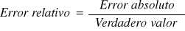
Para algunos sensores puede que se especifique un error relativo como porcentaje del fondo de escala, sin más, o bien como porcentaje de la lectura exclusivamente. Si el margen de medida incluye valores pequeños, lo primero implica que en dicha zona del margen se tendrá un error muy grande, mientras que lo segundo da lugar a errores increíblemente pequeños.
Para poder comparar distintos sensores entre sí en cuanto a su exactitud, se introduce la denominada "clase de precisión". Todos los sensores de una misma clase tienen un error en la medida, dentro de su alcance nominal y en unas condiciones establecidas, que no supera un valor concreto, denominado "índice de clase". Este es el error de medida porcentual, referido a un valor convencional que es la amplitud del margen de medida o el valor superior de dicho alcance. Así, un sensor de posición de clase 0,2 y un alcance de 10 mm, en las condiciones ambientales de referencia, tiene un error inferior a 20 pm al medir cualquier posición dentro de dicho alcance.
El valor medido y su inexactitud deben darse con valores numéricos compatibles, de forma que el resultado numérico de la medida no debe tener más cifras de las que se puedan considerar válidas a la luz de la incertidumbre sobre dicho resultado. Por ejemplo, al medir la temperatura ambiente, un resultado de la forma 20ºC + 1ºC está expresado correctamente, mientras que las expresiones 20ºC+ 0,1ºC, 20,5ºC+ 1ºC y 20,5ºC+ 10% son todas incorrectas.
Hay que ser también precavido al traducir unidades, para no aumentar falsamente la precisión. Por ejemplo, una longitud de 19,0 pulgadas (1 pulgada = 25,4 mm) no puede expresarse directamente como 482,6 mm, porque mientras el resultado original da a entender que hay una indeterminación en la cifra de las décimas de pulgada (2,54 mm), el segundo coloca la indeterminación en la cifra de las décimas de milímetro. Es decir, el resultado original da a entender que la longitud real está entre 485 mm y 480 mm, mientras que la traducción directa sugiere que está entre 482,5 mm y 482,7 mm.
La fidelidad (en inglés americano designada a veces como "precisión") es la cualidad que caracteriza la capacidad de un instrumento de medida de dar el mismo valor de la magnitud medida, al medir varias veces en unas mismas condiciones determinadas (ambientales, operador, etc.), prescindiendo de su concordancia o discrepancia con el valor real de dicha magnitud. La fidelidad implica que se tenga simultáneamente una conformidad en las sucesivas lecturas y un número alto de cifras significativas y es, por tanto, una condición necesaria pero no suficiente para la exactitud. La figura 6.4 presenta distintas situaciones posibles.
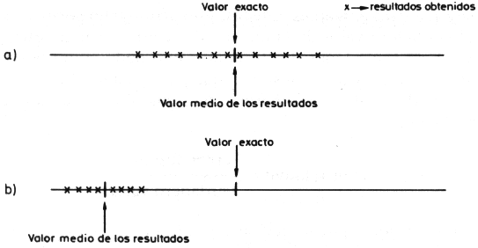
Fig. 6.4. Distintas situaciones de medida que indican la diferencia entre exactitud y fidelidad. En el caso a) hay una gran exactitud y una baja fidelidad. En el caso b) la fidelidad es mayor pero hay una gran inexactitud.
La repetibilidad se refiere al mismo hecho, pero cuando las medidas se realizan en un intervalo de tiempo corto. Cuantitativamente, es el valor por debajo del cual se encuentra, con una probabilidad especificada, el valor absoluto de la diferencia entre dos resultados individuales obtenidos en las condiciones antedichas. Si no se dice lo contrario, la probabilidad se toma del 95%.
La reproducibilidad se refiere también al grado de coincidencia entre distintas lecturas individuales cuando se determina el mismo parámetro con un método concreto, pero con un conjunto de medidas a largo plazo o realizadas por personas distintas o con distintos aparatos o en diferentes laboratorios. Cuantitativamente, es el valor por debajo del que se encuentra, con una probabilidad especificada, el valor absoluto de la diferencia entre dos resultados individuales obtenidos en las condiciones anteriores. Si no se dice lo contrario, la probabilidad se toma del 95%.
En sensores, cuando hay una variación de la salida a lo largo del tiempo se habla a veces de "inestabilidad", y se dice que el sensor tiene derivas. En particular, se especifican a veces las denominadas derivas de cero y derivas del factor de escala. La deriva de cero expresa la variación de la salida con entrada nula. La deriva del factor de escala expresa la variación de la sensibilidad.
La sensibilidad o factor de escala es la pendiente de la curva de calibración, que puede ser o no constante a lo largo de la escala de medida. Para un sensor cuya salida esté relacionada con la entrada x mediante la ecuación y = f(x), la sensibilidad en el punto xa , S(xa), es
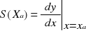
En los sensores interesa tener una sensibilidad alta y, si es posible, constante. Para un sensor con respuesta
y = kx + b
la sensibilidad es S = k, para todo el margen de valores de x aplicables. Para uno cuya respuesta sea
y = kx2 + b
la sensibilidad es S = 2 kx, y varía a lo largo de todo el margen de medida.
• Otras características: linealidad, resolución.
Las tres características anteriores (exactitud, fidelidad y sensibilidad) son suficientes para describir el comportamiento estático de un sensor. Pero a veces se emplean, además o en su lugar, otras que expresan características alternativas o de interés particular para ciertos casos, o bien son complementarías de cara a conocer la idoneidad de un sistema de medida para una aplicación dada.
La linealidad expresa el grado de coincidencia entre la curva de calibración y una línea recta determinada. Según cual sea dicha recta se habla de:
- Linealidad independiente: la línea de referencia se define por el método de mínimos cuadrados. De esta forma, el máximo error positivo y el mínimo error negativo son iguales. Es la forma de especificación que suele dar "mejor" calidad.
- Linealidad ajustada al cero: la recta se define también por el método de los mínimos cuadrados, pero con la restricción adicional de pasar por cero.
- Linealidad terminal: la recta se define por la salida sin entrada (o la menor del margen de medida) y la salida teórica máxima, correspondiente a la mayor entrada admitida.
- Linealidad a través de los extremos: la recta se define mediante la salida real cuando la entrada es la menor del alcance especificado, y la salida real cuando la entrada es la máxima del alcance especificado.
- Linealidad teórica: la recta es la definida por las previsiones teóricas formuladas al diseñar el sensor.
En la figura 6.5 se representan estas distintas rectas para un sensor con una curva de calibración dada. Resulta, pues, que la linealidad expresa hasta qué punto es constante la sensibilidad del sensor, pero para que un sensor sea válido no es condición indispensable que sea lineal. El interés de la linealidad está en que la conversión lectura-valor medido es más fácil si la sensibilidad es constante, pues entonces basta multiplicar la indicación de salida por un factor constante para conocer el valor de la entrada. Además, en instrumentos lineales la no linealidad equivale a la inexactitud.
Actualmente, con la posibilidad de incorporar un microprocesador en los sistemas de medida, interesa más la repetibilidad que la linealidad, pues siempre es posible crear una tabla conteniendo los valores de entrada que correspondan a los valores de salida detectados. Mediante una interpolación adecuada, es posible reducir el tamaño de dicha tabla.
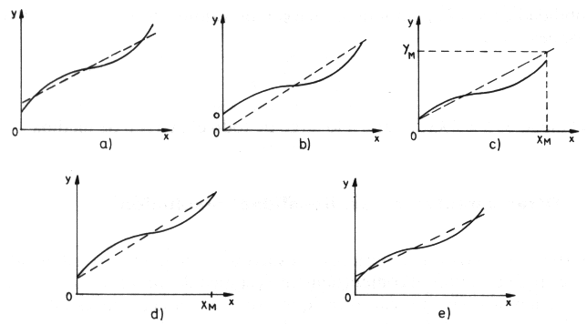
Fig. 6.5. Rectas de referencia tomadas para definir la linealidad. a: mínimos cuadrados; b: mínimos cuadrados ajustada al cero; c: terminal; d:a través de los extremos; e: teórica.
Los principales factores que influyen en la linealidad son: la resolución, el umbral y la histéresis. La resolución o discriminación es el incremento mínimo de la entrada para el que se obtiene un cambio en la salida. Cuando el incremento de la entrada se produce a partir de cero, se habla de umbral.
La histéresis se refiere a la diferencia en la salida para una misma entrada, según la dirección en que se alcance. Es decir, puede suceder, análogamente a la magnetización de los materiales ferromagnéticos, que la salida correspondiente a una entrada dependa de si la entrada previa fue mayor o menor que la entrada actual.
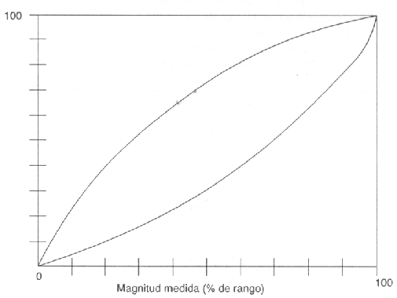
Fig. 6.6. Histéresis de los sensores.
• Errores sistemáticos.
La calibración estática de un sensor permite detectar y corregir los denominados errores sistemáticos. Se dice de un error que es sistemático cuando en el curso de varias medidas de una magnitud de un determinado valor, hechas en las mismas condiciones, o bien permanece constante en valor absoluto y signo, o bien varía de acuerdo con una ley definida cuando cambian las condiciones de medida. Dado que el tiempo es también una condición de medida, éstas deben ser realizadas en un intervalo de tiempo breve. Los errores sistemáticos dan lugar, pues, a un sesgo (en inglés, "bias") en las medidas.
La posibilidad de estos errores se entiende si se considera que en el resultado de una medida influye no sólo el aparato empleado para efectuarla sino también el método, el operario (en algunos casos) y toda una serie de circunstancias (climáticas, mecánicas, eléctricas, etc.) que nunca son ideales, por ejemplo, constantes y conocidas todas.
La presencia de errores sistemáticos puede descubrirse, por tanto, midiendo la misma magnitud con dos aparatos distintos, o con dos métodos distintos, o dando las lecturas dos operarios distintos, o cambiando de forma ordenada las condiciones de medida y viendo su efecto en el resultado. Para juzgar sobre la consistencia de los resultados obtenidos hay que recurrir a criterios estadísticos. En cualquier caso, siempre hay un cierto riesgo de que un error sistemático pase inadvertido, incluso en las medidas de mayor calidad. El objetivo será, pues, tener un riesgo muy pequeño de que haya errores grandes no detectados.
• Errores aleatorios.
Los errores aleatorios son los que permanecen una vez eliminadas las causas de errores sistemáticos. Se manifiestan cuando se mide repetidamente la misma magnitud, con el mismo instrumento y el mismo método, y presentan las propiedades siguientes:
- Los errores aleatorios positivos y negativos de igual valor absoluto tienen la misma probabilidad de producirse.
- Los errores aleatorios son tanto menos probables cuanto mayor sea su valor.
- Al aumentar el número de medidas, la media aritmética de los errores aleatorios de una muestra - conjunto de medidas - tiende a cero.
- Para un método de medida determinado, los errores aleatorios no exceden de cierto valor. Las medidas que lo superan deben repetirse y, en su caso, estudiarse por separado.
Los errores aleatorios se denominan también errores accidentales o fortuitos, y ello da a entender que pueden ser inevitables. La ausencia de variaciones de unas a otras lecturas cuando se están realizando una serie de medidas de la misma magnitud con el mismo sistema de medida, no es necesariamente una indicación de ausencia de errores aleatorios. Puede suceder, por ejemplo, que el instrumento no tenga suficiente resolución, es decir, que su capacidad para apreciar pequeños cambios en la magnitud medida sea muy limitada, de modo que no sean detectados por el operario en el dispositivo final de lectura.
La presencia de errores aleatorios hace que después de realizar una o varias medidas de una determinada magnitud se tenga una incertidumbre sobre el verdadero valor de ésta (valor "exacto"). Cuanto mayor sea dicha incertidumbre, evaluada mediante parámetros estadísticos, menos repetible es la medida. Si además hay errores sistemáticos, el resultado final diferirá del correcto y, por tanto, la medida será inexacta.
Si se hace la media de varias lecturas, los errores aleatorios se cancelan y quedan sólo los errores sistemáticos. Ya que éstos son reproducibles, se pueden conocer para unas condiciones de medida dadas y corregir la lectura cuando se mida en las mismas condiciones. Esta determinación de la diferencia entre el verdadero valor y el valor obtenido se realiza durante la calibración, en unas condiciones dadas, y normalmente durante este proceso se ajusta el instrumento para eliminar dicho error. Cuando se realice una medida aislada, en las mismas condiciones, quedará sólo la componente aleatoria del error.
Sucede en la práctica, sin embargo, que durante el proceso de calibración sólo se pueden eliminar los errores sistemáticos en condiciones muy específicas, por lo que es posible que en otras condiciones se tengan errores de este tipo incluso superiores a los aleatorios que el fabricante recoge en las especificaciones. Aunque no hay obligatoriedad de hacerlo así, lo habitual es especificar el margen que es probable contenga el verdadero valor, dando de alguna forma la diferencia entre el valor máximo y el mínimo.
• Descripción de los sensores más comunes.
Un transductor es un dispositivo que convierte una cantidad física en otra. El cambio en el índice de refracción de algún cristal bajo un campo magnético aplicado es un ejemplo (efecto magneto-óptico). La deformación de un cristal piezoeléctrico por la aplicación de un campo eléctrico es otro ejemplo. Los sensores y actuadores son tipos especiales de transductores. En este contexto, un sensor es un dispositivo que convierte una cantidad física o química a una cantidad eléctrica. Similarmente, un actuador es un dispositivo que convierte una cantidad eléctrica en una cantidad física o química.
• Sensores térmicos.
Hay un gran número de diferentes tipos de sensores térmicos. Dos de los más comunes son el termoacoplador y el termoresistor.
• Termoacoplador.
Cuando dos metales distintos (como el cobre y el hierro) son puestos en contacto en un circuito y las uniones son calentadas a diferentes temperaturas, un pequeño voltaje es generado y una corriente eléctrica fluye entre ellos.
Un termoacoplador se muestra en la figura 7.1. Consiste de una unión sensora a una temperatura Ta, y una unión de referencia a una temperatura Tb. El voltaje generado por el dispositivo es medido con un voltímetro de alta resistencia.
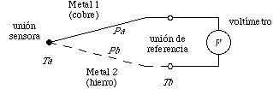
Fig. 7.1. Termoacoplador.
El voltaje a circuito abierto (medido con un voltímetro ideal de resistencia de entrada infinita) está relacionado con la diferencia de temperatura(Ta -Tb), y con la diferencia en los coeficientes Seebeck de los dos materiales (Pa-Pb):
V = ( Pa - Pb )( Ta - Tb )
V será típicamente del orden de mV, o decenas de mV para termoacopladores de metal con diferencias de temperatura del orden de 200°C.
Los materiales semiconductores a menudo presentan un mejor efecto termoeléctrico que los metales. Esto permite integrar muchos termoacopladores semiconductores en serie para construir una termopila, la cual presenta un voltaje de salida mayor que el debido a un sólo termoacoplador. Sin embargo, la alta conductividad térmica del silicio dificulta el mantener un gradiente de temperatura grande (Ta-Tb).
Por consiguiente, una aplicación del micromaquinado de silicio es el aislar térmicamente el elemento sensor del substrato de silicio. Esto es posible si el dispositivo se construye sobre micropuentes o trampolines maquinados en silicio.
• Termoresistor.
La resistividad térmica de los metales varía con la temperatura. Arriba de -200°C la resistividad varía casi linealmente con la temperatura. En la región lineal, la variación de la resistividad r con la temperatura T puede ser descrita adecuadamente por una función cuadrática:
R = R(1+aT+bT 2)
donde R es la resistividad del material a una temperatura de referencia (0°C), con a y b constantes del material usado.
El platino es un material que presenta una variación lineal con la temperatura (b es muy pequeño). Usado como termoresistor, presenta pequeña resistencia y su variación con la temperatura (coeficiente de temperatura) no es particularmente importante, por eso requiere de un puente resistivo para detectar la señal.
Los termoresistores semiconductores (o termistores) pueden ser formados de óxidos metálicos o de silicio. Estos, generalmente, no son tan exactos o estables como los termistores de platino. Sin embargo, su costo de fabricación es bajo y son más fáciles de integrar con circuitos microelectrónicos sobre el mismo substrato.
El coeficiente de temperatura resistivo para un termistor es altamente no lineal y negativo, así como dependiente de la potencia que disipa el dispositivo. Esta resistividad se expresa como una cantidad relativa a la resistividad a 25°C sin potencia disipada, y puede ser de 500 a 10 M.
Debido a que el coeficiente de temperatura es negativo, es posible para el termistor estar dentro de un lazo de autocalentamiento: una corriente que fluye por el termistor genera su calentamiento y la resistividad se reduce, más corriente fluye, se calienta más el termistor, etc. El alto valor del coeficiente de temperatura hace posible que el termistor se acople directamente a un circuito amplificador sin requerir un puente resistivo. La no linealidad se trata con la calibración del dispositivo.
Las técnicas de microingeniería pueden ser usadas en una variedad de opciones para mejorar los sensores térmicos. Como se mencionó, pueden ser usadas para aislar térmicamente el elemento sensor del resto del dispositivo. También se pueden producir arreglos de sensores para dar una señal más grande que la que proporciona un sólo sensor. Si el dispositivo es pequeño y es aislado térmicamente, entonces su respuesta en el tiempo (el tiempo que al sensor le toma calentarse o enfriarse en respuesta a un cambio en la temperatura del medio) puede ser incrementada. Con los dispositivos basados en silicio se tiene, por supuesto, todos los beneficios potenciales de integrar circuitos (calibración, autoprueba, etc.) en el mismo chip.
• Sensores térmicos de flujo.
Existe un número de opciones para monitorizar razones de flujo en gases usando sensores térmicos. Se puede medir la temperatura de un fluido conforme pase por el sensor, y como aquel pasa sobre un resistor "caliente" la diferencia en temperatura será proporcional a la razón másica del flujo. Otra posibilidad es mantener el sensor a una temperatura constante y medir la cantidad de potencia requerida para mantener esa temperatura. De nueva cuenta, la diferencia de temperatura será proporcional a la razón másica del flujo sobre el sensor.
• Sensores radiativos.
Hay una variedad de sensores radiativos para diferentes tipos de fuentes radiantes, que incluye radiación nuclear así como luz visible, infrarroja y ultravioleta. Algunos de los más comunes se comentan a continuación.
• Fotodiodo.
El más simple fotodiodo es una unión p-n polarizada inversamente. Cuando la luz no incide sobre el dispositivo sólo una pequeña cantidad de corriente fluye (corriente de obscuridad). Cuando la luz incide, se generan portadores y fluye una mayor corriente eléctrica.
Un fotodiodo típico trabaja en la región del infrarrojo cercano. Son dispositivos de alta impedancia y operan a bajas corrientes (corriente de obscuridad de 10 A y hasta 100 A con iluminación).
Estos dispositivos presentan una respuesta lineal que se incrementa con la iluminación, y generalmente presentan una muy rápida respuesta en el tiempo.
• Fototransistor.
Este dispositivo presenta mayor corriente que un fotodiodo, para niveles comparables de iluminación. No operan tan rápido como un fotodiodo (aproximadamente 10 Khz es el límite superior), y presentan altas corrientes de obscuridad.
El fototransistor es básicamente un transistor con la corriente de base generada por la iluminación de la unión base-colector (ver figura 7.2). La operación normal del transistor amplifica la pequeña corriente de base.
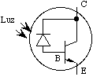
Fig. 7.2. Fototransistor.
• Dispositivo de acoplamiento de carga (CCD).
Los dispositivos de acoplamiento de carga pueden ser construidos como grandes arreglos lineales o bidimensionales. Estos últimos son a menudo usados en pequeñas cámaras de vídeo. Estos dispositivos contienen una gran cantidad de electrodos (o compuertas) en un substrato semiconductor.
Entre los electrodos y el substrato se deposita una delgada película dieléctrica. La operación de un CCD se muestra en la figura 7.3. El substrato se impurifica para obtener una corriente eléctrica debida a portadores positivos (denominados huecos). Al aplicar un voltaje positivo a cada tercer electrodo (V1), los portadores mayoritarios son repelidos de la región inferior (ver figura 7.3.a) y se crean "pozos". Cuando la luz incide sobre los dispositivos, portadores de carga adicionales son generados (como con fotodiodos). Los portadores positivos son repelidos y los portadores negativos atraídos hacia la compuerta, llenando los pozos (ver figura 7.3.b). Después de un tiempo los portadores de carga se acumulan, y el arreglo puede ser leído mediante el corrimiento de los portadores de un pozo hacia el siguiente. En la práctica, el potencial eléctrico de las compuertas (V2) situadas al lado de las ya polarizadas se incrementa, de manera que la carga es repartida entre los pozos situados bajo dos compuertas (ver figura 7.3.c). Luego el primer potencial (V1) es apagado y toda la carga es transferida al pozo adyacente y así sucesivamente (ver figura 7.3.d). En estos dispositivos, el número de portadores existentes es proporcional a la cantidad de luz que llenó cada pozo.
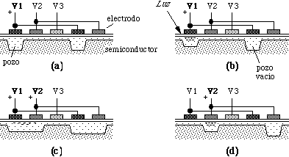
Fig. 7.3. Funcionamiento de un CCD.
• Sensores piroeléctricos.
Esos dispositivos operan sobre el efecto piroeléctrico en cristales polarizados (como en ZnO). Estos cristales tienen un nivel de polarización interconstruido que cambia con la cantidad de energía térmica incidente.
Son dispositivos de alta impedancia que son manejados por transistores de efecto de campo. Pueden ser hechos para no responder a temperatura ambiente, y sólo responder ante rápidas fluctuaciones. Sin embargo, un grave problema de estos cristales es que exhiben también efecto piezoeléctrico, de manera que los sensores piroeléctricos requieren ser diseñados para evitar tensión en el cristal.
Una aplicación común de estos dispositivos es en la detección de movimiento (alarmas contra intrusos). En estos sistemas, una lente corta el campo "visible" del sensor en varias secciones. Conforme alguien se mueve y cruza el campo visible, la radiación térmica del cuerpo incide sobre el sensor, lo que resulta en pulsos discretos conforme la persona se mueve de una parte del campo visible a la siguiente. Es posible construir detectores de movimiento a bajo costo, inclusive éstos pueden ser entonados para responder a una particular razón de movimiento.
• Óptica integrada.
No se puede pasar por alto el tema de la óptica integrada cuando se habla de los sensores radiativos.
El uso de la óptica integrada permite el análisis de datos adquiridos ópticamente (usualmente de sensores de fibra óptica). En estos dispositivos, las fibras ópticas son alineadas sobre la superficie del chip a través de canales maquinados en el substrato. Los componentes pasivos incluyen:
- Dobladores.
- Acopladores.
- Espejos.
- Multiplexores divisores de longitud de onda.
- Polarizadores.
Mientras que los componentes activos incluyen:
- Diodos láser.
- Fotodiodos.
- Interruptores ópticos.
• Sensores magnéticos.
Existen diversas formas de captar campos magnéticos, por ejemplo los sensores ópticos pueden estar basados en cristales que exhiben efecto magneto-óptico, o en fibra óptica adecuadamente impurificada. Otra forma de sensado es mediante embobinados. Estas estructuras al ser bidimensionales, las hace impracticables para muchas aplicaciones. Sin embargo, el desarrollo que han tenido los superconductores de alta energía aumentan la posibilidad de desarrollar sensores basados en dispositivos superconductores de interferencia cuántica (SQUID), los cuales tienen la capacidad de detectar el campo magnético de la tierra o el del cerebro. Existen, por supuesto, otras variedades de otros diferentes dispositivos.
Una gran cantidad de mediciones pueden ser realizadas usando sensores de efecto Hall. Un sensor de efecto Hall se muestra en la figura 7.4, y consiste de un material conductor, usualmente semiconductor, y de una corriente eléctrica que se hace pasar entre dos electrodos, situados en lados opuestos del dispositivo. Dos contactos sensores son colocados en los lados restantes del dispositivo (opuestos uno a otro y en dirección perpendicular al flujo de corriente).
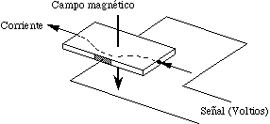
Fig. 7.4. Sensor de efecto Hall.
Los sensores de efecto Hall operan en el rango de 0.1 mT a 1 T (el campo magnético de la tierra es aproximadamente 50 T). Los circuitos de efecto Hall comerciales disponibles, proporcionan una respuesta del orden de 10 mV/mT.
• Sensores químicos.
Hay una gran variedad de diferentes sensores químicos, especialmente si uno incluye los biosensores como una sub-clase de sensores químicos. Una importante cantidad de sensores químicos son basados en transistores de efecto de campo de estructura MOS. Por esta razón, el Transistor De Efecto De Campo Sensible A Iones (ISFET) es discutido en este documento.
El término "biosensor" se refiere a cualquier sensor que usa un componente biológico activo (o algún derivado biológico) en el proceso de transducción. Este componente puede ser una célula tomada de algún organismo vivo, y montado sobre un electrodo. De manera alternativa, se pueden usar anticuerpos, los que se unirán a algún material de interés y lo detendrán en una posición adecuada de sensado. Otra opción es usar una enzima que cataliza una reacción, la que puede ser detectada por métodos adecuados. A partir del interés en la monitorización de niveles de glucosa en la sangre, los sensores de glucosa sanguínea han recibido mucha atención. Uno de estos sensores está basado en la aplicación de una enzima que oxida la glucosa.
Cabe señalar que existe una gran cantidad de investigación orientada hacia estos sensores. Sin embargo, aún existe una cantidad importante de problemas por resolver. Un gran problema se refiere al funcionamiento del sensor, el cual se degrada con el tiempo y en ocasiones de manera impredecible. Por lo que estos sensores son calibrados con regularidad, o sólo antes de su uso. Por supuesto que un sensor de glucosa sanguínea que proporciona lecturas en un periodo de 100 días, no puede ser usado en un páncreas artificial. Por lo tanto, mientras hay muchas aplicaciones potenciales para los sensores químicos, su uso es a menudo complicado por los requerimientos de calibración.
• ISFET.
Este dispositivo sensa la concentración de un ion particular en una solución. Estos dispositivos son basados en un MOSFET de enriquecimiento, como se muestra en la figura 7.5.
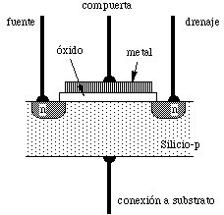
Fig. 7.5. MOSFET.
Posee un electrodo metálico, separado de la oblea de silicio por una delgada película de óxido. El substrato semiconductor está contaminado con impurezas tipo p, de modo que la corriente eléctrica es debida a portadores de carga positiva. En los extremos de la compuerta se tienen pequeñas áreas contaminadas con impurezas donadoras, para que su corriente sea debida a electrones; estas regiones constituyen la región de fuente y drenaje del transistor. El silicio tipo p y tipo n forman diodos de unión y la corriente fluirá de la región p a la n, pero no en dirección opuesta. Para que el substrato no interfiera con la operación del transistor (compuerta, drenaje y fuente), se conecta al potencial más negativo del circuito.
Al estar en operación, un potencial positivo se aplica a la compuerta. Obteniendo una repulsión de huecos de la región cercana a la superficie y una atracción de electrones, los cuales forman un pequeño canal entre fuente y drenaje. La cantidad de corriente depende de la longitud del canal y del potencial que se aplica a la compuerta.
En el ISFET, la compuerta de metal es reemplazada por una membrana selectiva a iones (ver figura 7.6), y su operación ocurre al introducir el dispositivo en una solución química. Los iones de esta solución interactuan con los iones de la membrana. Cuando existe una gran concentración de iones positivos en la solución, una gran cantidad de ellos se acumulan en la compuerta, originando una ampliación del canal. Mientras que bajas concentraciones de iones positivos mantienen el canal angosto.
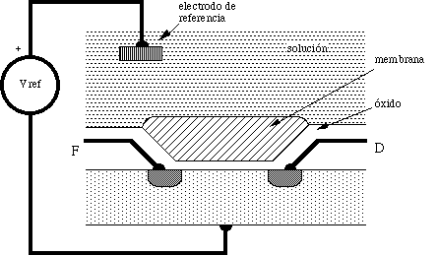
Fig. 7.6. ISFET.
Para asegurar que el canal del transistor está polarizado a una geometría óptima, a la cual el proceso de sensado ocurre, la solución es mantenida a un potencial de referencia mediante la introducción de un electrodo. Generalmente el potencial de referencia se ajusta para mantener constante el flujo de corriente de drenaje a fuente, de manera que la concentración iónica estará directamente relacionada al potencial de referencia con respecto al potencial de substrato (ver figura 7.6).
Un problema importante en el diseño y fabricación de ISFETs es la seguridad de que la membrana esté adherida al sensor. Sí la integridad de la membrana es comprometida, el dispositivo será inútil y se afectará el rendimiento (%) del proceso de fabricación.
• Biosensor basado en enzimas.
Las enzimas son altamente específicas en las reacciones que catalizan. Si una enzima puede ser inmovilizada sobre un substrato sensor y la reacción producida es detectada, entonces se tiene la base para construir un biosensor altamente selectivo. Los biosensores basados en enzimas pueden captar el nivel de glucosa. Este tipo de aplicación ha sido muy investigada desde que la glucosa es importante en el estudio de la diabetes y en diversos procesos de fermentación.
La operación de estos sensores se muestra en la figura 7.7. La enzima es inmovilizada sobre un electrodo de platino y cubierta con una delgada membrana de poliuretano como protección. Esta protección también reduce la dependencia del sensor sobre los niveles de oxígeno en la sangre. Cuando se oxida la glucosa, ésta y su forma oxidante, penetran al sensor como ácido glucónico. Resultando en la conversión de la enzima a su forma reducida (la enzima no permanece en esta forma por mucho tiempo). El oxígeno que penetra a través de la membrana reacciona con la enzima, resultando un óxido "enzimático" y dos iones de Hidrógeno y dos de Oxígeno. Al polarizar el electrodo con un potencial adecuado se reduce uno de los iones de oxígeno, y el producto que resulta es oxígeno y agua. La corriente que se mide es proporcional a la concentración de glucosa en el medio externo. Existen, por supuesto, otras opciones para monitorizar esta reacción.
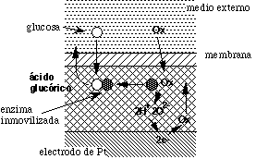
Fig. 7.7. Funcionamiento del biosensor basado en enzimas.
Cabe señalar que debido a que las moléculas presentan un movimiento a través del material que compone al sensor, estos biosensores responden muy lentamente a los cambios del medio externo.
• Microelectrodos.
Los microelectrodos de alambre muy fino o las micropipetas han sido usadas por mucho tiempo para el estudio del sistema nervioso sobre una base celular. Los microelectrodos de alambre tuvieron como principal objetivo las aplicaciones en las técnicas relacionadas con la microingeniería. La amplitud de la señal generada (del orden de 100 V) y la alta impedancia (1-10 M a 1.0 Khz) existente entre el metal y el tejido presentan la ventaja de poder colocar el circuito amplificador tan cerca como sea posible del sitio de interés. Además, las características de los microdispositivos pueden ser más reproducibles que los microelectrodos metálicos manuales, y su pequeño tamaño permite la exacta inserción de muchos sitios de interés dentro de un pequeño volumen de tejido para estudiar redes de neuronas, o para aplicaciones de neuroprótesis.
Los microelectrodos operan mediante la detección del potencial eléctrico en el tejido cercano a una fibra nerviosa activa, esto es debido a la acción de la corriente que fluye a través de la membrana de la fibra nerviosa. Hay tres tipos de microelectrodos maquinados (ver figura 7.8). El arreglo de microeletrodos que se muestra en la figura 7.8.a es usado para formar la base celular. Los microelectrodos que se muestran en la figura 7.8.b tienen sitios de lectura a lo largo de un "tallo" delgado, el cual es insertado en el tejido bajo investigación. Mientras que los electrodos de regeneración (ver figura 7.8.c) son colocados entre los extremos de varios "tallos" periféricos (las fibras nerviosas crecen ó se regeneran por medio del dispositivo).
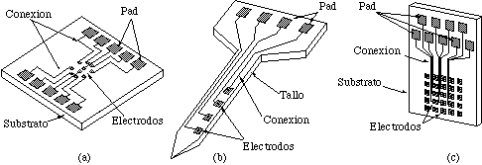
Fig. 7.8. Microelectrodos maquinados.
Estos microelectrodos son realmente difíciles de utilizar. Para ordenar los microelectrodos, se han desarrollado y practicado apropiados métodos de cultivo de células. Algunos tipos de sondas se han montado en placas amplificadoras, y en diferentes situaciones requiriendo sondas diferentes en tamaño y forma. Los electrodos de regeneración deben fijarse a los nervios y requieren conexión con el mundo exterior. Todos los dispositivos pueden, potencialmente, generar una enorme cantidad de datos, que deben ser recolectados y analizados.
• Sensores mecánicos.
Dos clases de sensores mecánicos se comentarán en este documento. El primero de ellos utiliza un mecanismo físico para captar directamente el parámetro de interés (por ejemplo, distancia o tensión), y la segunda clase usa microestructuras que permiten detectar parámetros que no pueden ser medidos directamente con los sensores de la primera clase (por ejemplo, aceleración).
• Galgas extensométricas.
La galga extensométrica permite obtener, mediante el adecuado acondicionamiento de la señal resultante, una lectura directa de ladeformación longitudinal producida en un punto de la superficie de un material dado, en el cual se ha adherido la galga.
La unidad de medida de la deformación se expresa mediante (épsilon). Esta unidad de medida es adimensional, y expresa la relación existente entre el incremento de longitud experimentado por el objeto y la longitud inicial.
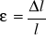
El concepto de deformación engloba todas las variaciones sufridas por un cuerpo cuando éste ha sido sometido a una fuerza externa, bien sea compresión, tracción, torsión o flexión.
La galga extensométrica es básicamente una resistencia eléctrica. El parámetro variable y sujeto a medida es la resistencia de dicha galga. Esta variación de resistencia depende de la deformación que sufre la galga. Se parte de la hipótesis inicial de que el sensor experimenta las mismas deformaciones que la superficie sobre la cual está adherido.
El sensor está constituido básicamente por una base muy delgada no conductora, sobre la cual va adherido un hilo metálico muy fino, de forma que la mayor parte de su longitud está distribuida paralelamente a una dirección determinada, tal y como se muestra en la figura 7.9.
Fig. 7.9. Galga extensométrica en reposo.
La resistencia de la galga es la propia resistencia del hilo, que viene dada por la ecuación:
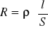
Basándose en esta última ecuación, se puede afirmar que la resistencia eléctrica del hilo es directamente proporcional a su longitud, o lo que es lo mismo, su resistencia aumenta cuando éste se alarga.
Fig. 7.10. Deformación longitudinal de la galga.
De este modo las deformaciones que se producen en el objeto, en el cual está adherida la galga, provocan una variación de la longitud y, por consiguiente, una variación de la resistencia.
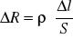
Otro principio de funcionamiento de las galgas se basa en la deformación de elementos semiconductores. Esta deformación provoca una variación, tanto en la longitud como en la sección, pero de una forma más acusada, en la resistividad () del semiconductor. De esta forma:
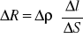
Este tipo de sensor semiconductor posee un factor de galga más elevado que el constituido por hilo metálico.
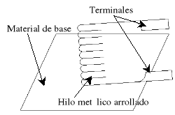
Fig. 7.11. Descripción constructiva.
Existen dos tipos básicos de galgas:
- De hilo conductor o lámina conductora.
El sensor está constituido básicamente por una base muy delgada no conductora y muy flexible, sobre la cual va adherido un hilo metálico muy fino. Las terminaciones del hilo acaban en dos terminales a los cuales se conecta el transductor.
- Semiconductor.
Las galgas semiconductoras son similares a las anteriores. En este tipo de galgas se sustituye el hilo metálico por un material semiconductor. La principal diferencia constructiva de estas galgas respecto a las anteriores se encuentra en el tamaño; las galgas semiconductoras tienen un tamaño más reducido. El cambio en la resistencia de un material debido a la aplicación de un esfuerzo es llamado efecto piezorresistivo. Los piezorresistores son fáciles de fabricar en silicio. Para lograrlo, sólo se introducen impurezas (tipo n ó tipo p) en un pequeño volumen del silicio.
Las principales características de las galgas son las siguientes:
- Dimensiones de la galga (2,5 x 6 mm).
La anchura y la longitud nos proporcionan las características constructivas de la galga. Nos permite escoger el tamaño del sensor que más se adecúe a nuestras necesidades.
- Peso de la galga (1 g).
Esta característica nos define el peso de la galga. Este suele ser del orden de gramos. En aplicaciones de mucha precisión el peso puede influir en la medida de la deformación.
- Tensión mensurable (del 2 al 4% máx.).
Es el rango de variación de longitud de la galga (máxima elongación), cuando ésta se somete a una deformación. Este rango viene expresado en tanto por ciento respecto a la longitud de la galga.
- Temperatura de funcionamiento (de - 30 ºC a +180 ºC).
Es aquella temperatura para la cual el funcionamiento de la galga se encuentra dentro de los parámetros proporcionados por el fabricante.
- Resistencia de la galga (120 ± 0,5%).
Es la resistencia de la galga cuando ésta no está sometida a ninguna deformación. Es la resistencia de referencia y suele acompañarse de un porcentaje de variación.
- Factor de galga (2,00 nominal).
Factor de galga o factor de sensibilidad de la galga es una constante K característica de cada galga. Determina la sensibilidad de ésta. Este factor es función de muchos parámetros, pero especialmente de la aleación empleada en la fabricación. Matemáticamente el factor de galga se expresa:
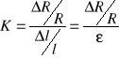
- Coeficiente de temperatura del factor de galga (±0,015 %/ºC).
La temperatura influye notablemente en las características. A su vez, cualquier variación en estas características influye en el factor de galga. Este coeficiente se mide en %/ºC, que es la variación porcentual del valor nominal del factor de galga respecto al incremento de temperatura.
- Prueba de fatiga (105 contracciones o ciclos de 1500 m/m).
Esta característica nos indica el número de contracciones o deformaciones a una determinada tensión que puede soportar la galga sin romperse.
- Material de la lámina (Aleación de cobre níquel).
Esta característica nos define el material del que está hecho el hilo conductor o el material semiconductor.
- Material de la base (Polimida).
Esta característica nos define el material del que está constituida la base no conductora de la galga.
- Factor de expansión lineal.
Representa un error que se produce en la magnitud de salida en ausencia de señal de entrada, es decir, en ausencia de deformación. Este error depende de la temperatura ambiente a la que esta sometida la galga.
• Sensor piezoeléctrico.
Cuando una fuerza se aplica a un material piezoeléctrico, se induce una carga sobre la superficie que es proporcional a esa fuerza aplicada. La fuerza se puede estimar mediante la medición del potencial eléctrico que aparece en el cristal. Los cristales piezoeléctricos usados para la fabricación de microdispositivos incluyen ZnO y PbZrTiO3, los que pueden ser depositados sobre microestructuras y construir adecuados patrones.
• Sensor capacitivo.
Dos placas conductoras paralelas separadas por un dieléctrico, constituyen un capacitor cuya capacitancia está dada por la ecuación:
C = eA / d
Donde A es el área de las placas, d la separación de placas y e es una constante que depende del material existente entre las placas (esto asume que la circunferencia de las placas es mucho mayor que la separación entre ellas, de manera que el efecto de borde se puede ignorar).
Para el aire, e es aproximadamente 8.9 pF/m. Se puede ver que la capacitancia medida es inversamente proporcional a la distancia entre las placas. Esta característica, permite medir pequeños desplazamientos (de varios m a decenas de m) con alta exactitud. Por otro lado, la instrumentación requerida para medir cambios en la capacitancia es medianamente compleja.
• Sensores ópticos.
El silicio es un material refractivo, como son algunos otros materiales que se usan en la fabricación de dispositivos semiconductores (por ejemplo, aluminio). Esta característica óptica puede ser usada para captar desplazamientos o deformaciones en micropuentes, membranas, etc. En esta técnica, el haz de un láser se hace incidir sobre la superficie para monitorizar su desplazamiento o deformación mediante el análisis del patrón de interferencia que resulta. Esta técnica es usada en microscopía atómica para monitorizar la flexión de un haz sobre una punta sensora.
• Sensores resonantes.
Estos son trampolines o micropuentes que se ponen a oscilar a su frecuencia de resonancia. Cambios en esta frecuencia pueden ser medidos mediante el uso de piezorresistores, o usando técnicas ópticas.
La figura 7.12 muestra un micropuente, entonado en su resonancia, sobre un delgado diafragma. La resonancia del micropuente está relacionada con la fuerza aplicada, con su longitud, su grosor, su masa y el módulo de elasticidad del material a partir del cual fue fabricado. Si la membrana se deforma (ver figura 7.9.b) hay una presión más grande en un lado que en el otro, y entonces la fuerza aplicada al micropuente cambia y la frecuencia de resonancia también cambia.
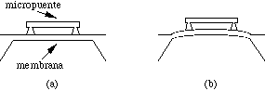
Fig. 7.12. Micropuente.
Alternativamente, un dispositivo resonante puede ser usado como biosensor. Este se cubre con un material que "atrape" la substancia de interés. Esto incrementará la masa y por lo tanto se alterará la frecuencia de resonancia.
• Acelerómetro.
Un sensor de aceleración, o acelerómetro, consiste de una masa suspendida de un delgado puente, véase figura 7.13. Cuando el dispositivo es acelerado, la fuerza que se experimenta dobla el delgado micropuente. Con piezorresistores situados cerca del borde del micropuente se puede detectar la aceleración. Otra opción es captar capacitivamente el desplazamiento de la masa.
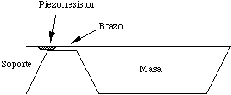
Fig. 7.13. Acelerómetro.
• Sensores de presión.
Los sensores de presión están compuestos generalmente de un sensor primario y de un transductor que realizará la medida de la deformación de sensor primario.
Independientemente del tipo de sensor, se suelen realizar tres tipos de medidas de presión, diferencial, manométrica y absoluta. La figura 7.14 muestra el significado de cada una de estas medidas.
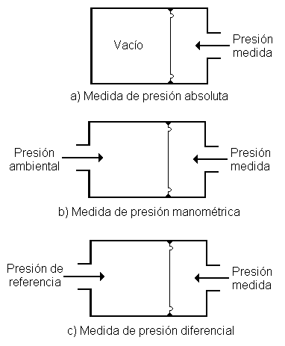
Fig. 7.14. Medidas de presión.
Existen infinidad de sensores primarios, entre los que destacan:
- Diafragma: Consiste en una lámina circular unida continuamente alrededor de su borde. Existen varios tipos de diafragmas, siendo los más comunes los planos y los ondulados. Los materiales más utilizados para su fabricación suelen ser aleaciones metálicas elásticas como el latón, bronce, acero inoxidable, etc.
- Cápsula: La cápsula consiste en dos diafragmas ondulados anulares con curvaturas en la ondulación opuestas y sellados juntos por su periferia. La deformación en este tipo de sensor es el doble que en el caso de un diafragma único, siendo esta su característica más destacable. Se construye con materiales idénticos que en el caso anterior.
- Fuelle: Los fuelles se realizan a partir de tubos de paredes finas formando convoluciones en donde uno de los extremos está cerrado; el fuelle se desplaza axialmente cuando se le aplica una presión en su entrada. Los fuelles se utilizan para rangos de presiones bajas, ya que su deformación es mayor comparado con los diafragmas y cápsulas.
- Tubo de Bourdon: Es sin duda, el dispositivo más utilizado como sensor primario. Existen cuatro configuraciones distintas, tubo en forma de C, tubo en espiral, tubo helicoidal y tubo trenzado. Se emplea uno u otra configuración dependiendo del rango de presiones a medir. Para la fabricación de los tubos de Bourdon se emplean aleaciones metálicas elásticas.
Independientemente del sensor primario utilizado, la cavidad expuesta a la presión suele rellenarse con algún líquido incomprensible y químicamente inerte, transmitiéndose la presión del proceso a través de una membrana elástica muy resistente a los agentes químicos.
Respecto al transductor que realiza la conversión de la deformación producida en el sensor primario a una magnitud eléctrica, existen, igualmente, infinidad de métodos. Destacan los siguientes:
- Transductores de presión capacitivos: En este tipo de transductores, la deformación de los diafragmas planos producen una variación de la capacidad del condensador cuyas armaduras son los propios diafragmas. Generalmente suelen usarse para bajas presiones.
- Transductores de presión potenciométricos: Este tipo de transducción fue la más utilizada en los primeros desarrollos de transductores, debido fundamentalmente a que los sistemas potenciométricos presentan un nivel de salida elevado, y por tanto, no se precisaba ningún paso de amplificación. Este tipo de transductores cubre toda la gama de presiones.
- Transductores de presión reluctivos: En esta categoría se incluyen los dos tipos principales de elementos de transducción reluctiva, el LVDT (transformador diferencial lineal variable) y el puente de inductancias. Generalmente, los transductores del tipo LVDT son más precisos y costosos.
- Transductores de presión de galgas extensométricas: En este tipo de transductor se utiliza como sensor primario un diafragma sobre el que se encuentran dos o más galgas extensométricas que modifican el valor de su resistencia como consecuencia de su deformación. Estos transductores tienen un reducido coste manteniendo unas aceptables prestaciones.
- Transductores de presión piezoeléctricos: Este tipo de transductores está indicado cuando se requiere una elevada respuesta frecuencial. Están constituidos, normalmente, por un diafragma sensor cuya deformación se transmite a una serie de discos de cristal piezoeléctrico que producen una tensión eléctrica proporcional a dicha deformación.
- Transductores de presión tipo servo: La característica fundamental de este tipo de sensores es su precisión, si bien, ésta se consigue a costa de una mayor complejidad y coste. Se trata de sistema realimentados basados generalmente en un TDLV.
• Acondicionadores de señal para sensores resistivos.
Dentro de este apartado, merecen especial atención los puentes de Wheatstone con galgas extensométricas.
• Puente de Wheatstone.
El montaje más común utilizado para medir deformaciones mediante galgas es el puente de Wheatstone. Existen tres tipos de montajes básicos: con una, dos y cuatro galgas. La medida se suele realizar por deflexión, es decir midiendo la diferencia de tensión existente entre los terminales de salida del sensor.
Las principales diferencias de estos montajes se encuentran en la sensibilidad y la capacidad de compensación del efecto de temperatura. Esta compensación consiste en suprimir los efectos de la temperatura en el valor de la resistencia de la galga; cuando en un puente de medida coinciden dos o cuatro galgas de iguales características, los efectos de la temperatura se anulan ya que ésta les afecta por igual.
• Puente de medida con una galga.
Este puente de medida se caracteriza por una baja sensibilidad. Además, al sólo haber una galga, ésta no está compensada en temperatura.
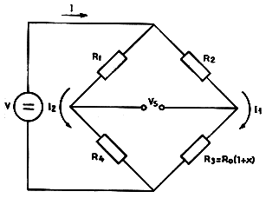
Fig. 8.1. Puente con una galga activa.
Si se mide la tensión entre las tomas centrales, se tiene:
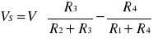
Cuando el puente está equilibrado, que es su estado normal, se puede definir un parámetro:
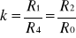
Sustituyendo k en la ecuación anterior, se obtiene:
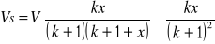
Para hacer la aproximación se ha considerado que x << k + 1. Resulta pues, que la tensión de salida sólo es proporcional a los cambios de la resistencia R3, es decir, a los cambios de la resistencia de la galga.
Se observa, también, que la relación entre VS y x no es del todo lineal. En la siguiente gráfica se puede ver este hecho:
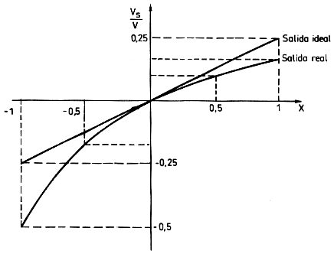
Fig. 8.2. Tensión de salida en función de x cuando k = 1.
Para obtener una tensión directamente proporcional a las variaciones de una de las resistencias de un puente de Wheatstone, se puede recurrir a realizar el siguiente montaje, que realiza un procesado analógico de la tensión de salida.
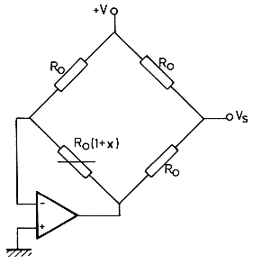
Fig. 8.3. Linealización analógica de un puente.
La tensión de salida VS es igual a:
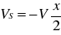
• Puente de medida con dos galgas.
Debido a la utilización de dos galgas se puede duplicar la sensibilidad del puente respecto al anterior. Esto permite que para una misma deformación tengamos una mayor señal de salida para una tensión de alimentación dada. Además, disponer de dos galgas, permite la compensación en temperatura.
Existen diversos montajes del puente con dos galgas.
• Montaje con una galga transversal y otra longitudinal.
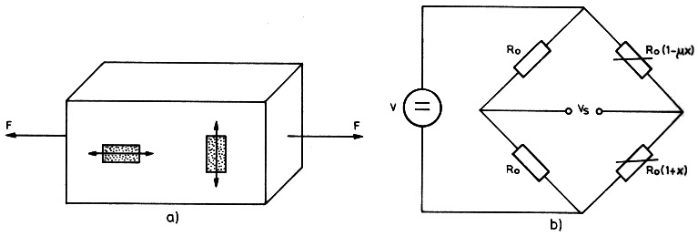
Fig. 8.4. Linealización analógica de un puente.
En montaje de dos galgas extensométricas activas en una pieza tal y como se muestra en la figura 8.4.a, es decir, una transversal y otra longitudinal a la pieza, y conectadas en el puente de la forma descrita en la figura 8.4.b, la tensión de salida es:
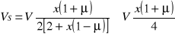
• Montaje con dos galgas activas con variaciones opuestas.
Si se emplean dos galgas extensométricas que experimentan deformaciones de igual amplitud pero de signo opuesto dispuestas de la forma indicada en la figura 8.5, se tiene una tensión de salida:
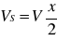
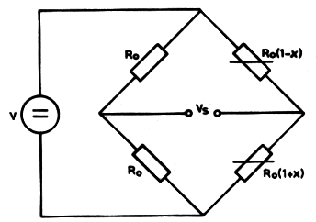
Fig. 8.5. Disposición de dos galgas activas con variaciones opuestas.
El valor de la tensión de salida es, en este caso, lineal sin necesidad de aproximaciones.
• Montaje con dos galgas para compensación de temperatura.
Las galgas extensométricas son sensibles a la temperatura, y un puente permite reducir esta interferencia. Si se utiliza una galga simple que experimenta una variación porcentual "y" debida a la temperatura, además de la variación "x" debida al esfuerzo que se desea medir, basta disponer otra galga igual pero pasiva, es decir, no sometida al esfuerzo a medir, y emplear el circuito de la figura 8.6.
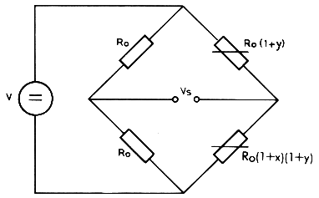
Fig. 8.6. Compensación de temperatura en un puente.
• Puente de medida con cuatro galgas.
La utilización de cuatro galgas cuadruplica la sensibilidad del puente respecto al puente de una sola galga. De igual forma que en el caso anterior, las galgas pueden estar compensadas en temperatura.
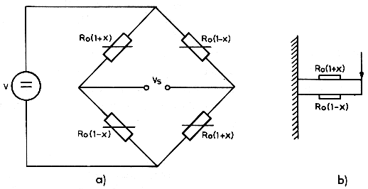
Fig. 8.7. Linealización de un puente empleando galgas dobles.
Utilizando galgas extensométricas dobles montadas adecuadamente, se puede lograr una situación como la descrita en la figura 8.7.a, correspondiente a la pieza en voladizo en que se han montado dos galgas iguales dobles en cada cara, véase figura 8.7.b. La tensión de salida pasa a ser:
Es decir, la tensión de salida es el doble que la tensión de salida de un puente con dos galgas.
A continuación se muestra un cuadro con las diferentes combinaciones de resistencias en los brazos del puente y la señal VS a su salida en función de la excitación a tensión o a intensidad constante.
R1 | R2 | R3 | R4 | V constante | I constante
R0 | R0 | R0 (1+x) | R0 | 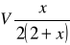 | 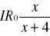
R0 (1+x) | R0 | R0 (1+x) | R0 | 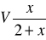 | 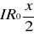
R0 | R0 | R0 (1+x) | R0 (1+x) | 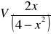
R0 | R0 (1-x) | R0 (1+x) | R0
R0 (1-x) | R0 | R0 (1+x) | R0 | 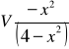 | 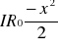
R0 (1+x) | R0 (1-x) | R0 (1+x) | R0 (1-x)
Tabla 8.1. Tensión de salida VS del puente de Wheatstone.
• Amplificadores de instrumentación.
La mayoría de los sensores apenas suministran una señal de algunos milivoltios. El tratamiento de dicha señal para adecuarla a un convertidor A-D, por ejemplo, pueden realizarse mediante un amplificador de instrumentación.
Un amplificador de instrumentación es un bloque de circuitos constituido por varios amplificadores operacionales que tiene una entrada con ganancia diferencial y con lazo cerrado de realimentación. Se trata de un circuito con la función primaria de amplificar con precisión la tensión aplicada en sus entradas. Idealmente un amplificador de instrumentación responde únicamente a la diferencia entre las dos señales de entrada y presenta una extremadamente alta impedancia entre los dos terminales de entrada y entre cada uno de estos y masa. La tensión de salida se desarrolla respecto a masa y es igual al producto de la diferencia de tensiones de entrada y la ganancia del amplificador, véase figura 9.1.
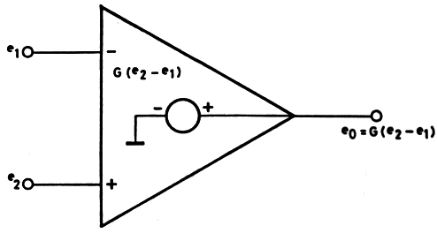
Fig. 9.1. Modelo idealizado de un A.I.
Las propiedades ideales de un amplificador de instrumentación se resumen en una "infinita" impedancia de entrada, "nula" impedancia de salida, una tensión de salida proporcional sólo a la tensión diferencial (e2-e1) con una constante de ganancia muy precisa (no hay alinealidades) y una anchura de banda "ilimitada". Además rechaza completamente las componentes de señal comunes a ambas entradas (rechazo en modo común CMRR) y no presenta tensión de "offset" ni derivas.
Todas estas características constituyen lo que se llama un amplificador ideal. Las comillas puestas en las características están dispuestas expresamente para resaltar que, aunque se acerca bastante a lo dicho, en realidad no es cierto y siempre existen errores que en muchos casos se pueden despreciar, pero que en otros se deben tener en cuenta.
• Características.
• Impedancia de entrada.
En la figura 9.2 se muestra un sencillo modelo de un amplificador de instrumentación que pretende acercarse a la realidad.
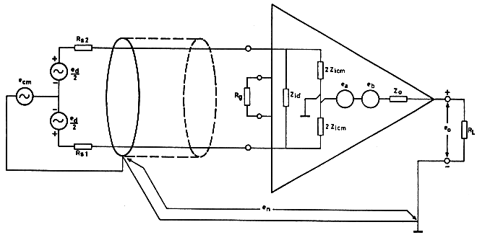
Fig. 9.2. Modelo simplificado de un A.I.
La impedancia Zid representa la impedancia de entrada diferencial. La impedancia de modo común Zicm está representada por dos componentes iguales (2 x Zicm) desde cada entrada con respecto a masa. Estas resistencias finitas contribuyen a generar un error efectivo de ganancia debido a que éstas cargan a la resistencia serie de la fuente de señal de entrada. El amplificador de instrumentación ocasiona una carga sobre la fuente de señal igual a Zid en paralelo con Zicm. Si la impedancia serie de la fuente de señal es Rs, el error de ganancia ocasionado por esta carga es:
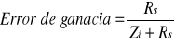
Por ejemplo, si Rs = 10 K y Zi = 10 M, entonces el error de ganancia es del 0,1 %. La impedancia de entrada en continua en modo comúnZicm es independiente de la ganancia del amplificador. En cambio, la impedancia diferencia de entrada en continua Zid puede variar en función de la ganancia. La impedancia de salida real no es nula, y por ello también puede crear un error de ganancia, cuyo valor depende de la resistencia de carga.
• Alinealidad.
La característica de linealidad de la ganancia es en la mayoría de los casos más importante que la precisión de la ganancia, ya que el valor de la ganancia puede ser compensado cuando existen simples errores de la misma. La alinealidad, en contraste, no. La alinealidad se especifica como la desviación máxima con respecto a la línea recta, expresada como tanto por ciento del valor de pico a pico de la salida del amplificador a plena escala.
• Rechazo en modo común.
Como se ilustra en la figura 9.2, la tensión de salida tiene dos componentes. Una componente es proporcional a la tensión de entrada de modo común. La tensión de modo común que aparece en los terminales de entrada del amplificador de instrumentación está definida por:
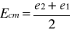
Esta tensión está constituida por la posible tensión de modo común en la propia fuente (ecm) más cualquier otra tensión de ruido (en) entre el común de la fuente y el común del amplificador de instrumentación.
Como se muestra en la figura 9.2, la constante G representa el factor de la ganancia diferencial del amplificador, fijada por la resistencia exterior de ajuste de ganancia. La constante G/CMRR representa la ganancia de señal de modo común del amplificador de instrumentación. La CMRR, relación de rechazo de modo común, es la relación entre la ganancia de modo diferencial y la ganancia de modo común. Por lo tanto, la CMRR es proporcional a la ganancia diferencial y, por consiguiente, aumenta con la ganancia diferencial G.
Por consiguiente, la CMRR está usualmente especificada para los valores máximos y mínimos de ganancia del amplificador de instrumentación. El rechazo del modo común se expresa en decibelios (dB).
En un amplificador de instrumentación ideal, la componente de tensión de salida debida a la tensión de modo común es cero. En un amplificador de instrumentación real la CMRR, aunque muy elevada, no es infinita y ocasiona una tensión de error en la salida igual a:
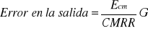
• Tensión de offset y deriva.
Muchos amplificadores de instrumentación son elementos de dos pasos; es decir, tienen un paso de entrada de ganancia variable y un paso de salida con ganancia fija. Si Vi y Vo son respectivamente las tensiones de offset de los pasos de entrada u salida, entonces la tensión total de offset de los amplificadores referida a la entrada es:
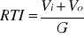
donde G es la ganancia de los amplificadores y RTI significa tensiones referidas a la entrada. Obsérvese que Eos = RTI x G.
La tensión de offset inicial es usualmente ajustable a cero, y por lo tanto, la deriva de tensión es el término más significativo, ya que no puede ser anulado. La deriva de la tensión de offset también tiene dos componentes, debidas una al paso de entrada del amplificador y la otra al paso de salida. Cuando el amplificador está trabajando en alta impedancia, la deriva del primer paso es la predominante. Con valores bajo de ganancia, la deriva del paso de salida es la mayor componente. Cuando la deriva total de salida está referida a la entrada, la tensión efectiva de deriva de entrada es mayor para bajos valores de ganancia. La tensión de deriva de salida siempre es menor a bajas ganancias.
• Polarización de entrada y corrientes de offset.
Las corrientes de polarización de entrada son las corrientes que circulan fuera o dentro de las dos entradas de un amplificador de instrumentación. Estas corrientes son las de base de los transistores bipolares de entrada o bien las corrientes de fuga de los transistores FET de entrada, cuando los amplificadores instrumentación incorporan este tipo de transistores para obtener una mayor impedancia de entrada. Las corrientes de offset son la diferencia de las dos corrientes de polarización de las dos entradas positiva y negativa del amplificador.
• Aplicaciones de los amplificadores de instrumentación.
Los amplificadores de instrumentación se utilizan generalmente en aplicaciones donde la extracción y precisa amplificación de señales diferenciales de bajo nivel sobrepuestas a tensiones altas de modo común es muy importante. Estas aplicaciones requieren alta impedancia de entrada, elevada CMRR, bajo ruido de entrada y excelentes niveles de estabilidad en continua (baja deriva de tensión).
Los amplificadores de instrumentación se utilizan como amplificadores de señales generadas por diversos tipos de sensores tales como puentes de galgas extensométricas, células de carga, circuitos con terminstancias, termopares, PT100, shunts de corriente, pruebas biológicas, sondas meteorológicas, transductores de presión, humedad y otros muchos. Otras aplicaciones incluyen acondicionadores de señal en control de procesos y sistemas de adquisición de datos, y en general, en la medida de pequeñas señales diferenciales superpuestas a tensiones de modo común.
El pequeño tamaño, relativo bajo precio y altas prestaciones de estos amplificadores ofrecen un atractivo para aplicaciones de adquisición de datos, tales como la asignación de un amplificador de instrumentación de ganancia fija a cada transductor y poder situar por ello el amplificador físicamente próximo a éste. Esta aproximación elimina los problemas de captación de ruido de modo común, ya que la señal de alto nivel, y no la baja señal del transductor, es transmitida a la estación de datos, una vez amplificada e incluso convertida a una señal de corriente estándar de 4-20 mA, todavía menos susceptible a los ruido que el envío en forma de tensión.
El resultado es una muy alta relación señal/ruido en la salida del amplificador. Esta solución de multiamplificación puede resultar más económica y aportar mayor flexibilidad y mejores prestaciones que la utilización de multiplexores preparados para el tratamiento de señales de bajo nivel.
• Tipos de amplificadores de instrumentación.
La configuración tipo de un amplificador de instrumentación se muestra en la figura 9.3. En ella se ve que las dos entradas, tanto la no inversora como la inversora pertenecen a las entradas no inversoras de los operacionales sin tener ninguna conexión adicional de realimentación, con lo que se obtiene una mayor impedancia de entrada. El tercer operacional está montado en forma diferencial y la ganancia global del conjunto se ajusta mediante la resistencia externa Rg.
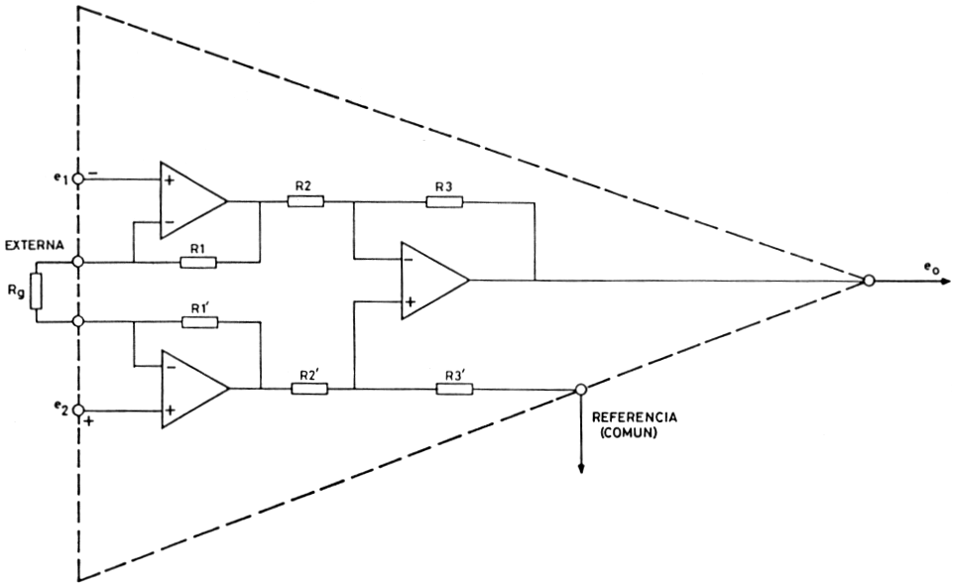
Fig. 9.3. Montaje típico de un A.I.
Anexo 1. Sensores y acondicionadores de señal.

